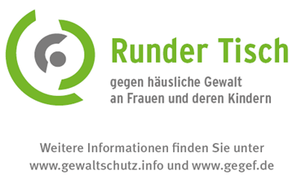

Arbeitsgruppe „Verfahrensabläufe vor dem Hintergrund des Gewaltschutzgesetzes“

Protokoll der Sitzung am 09.10.2017

TOP 1 Begrüßung
Barbara Drazewski-Möllmann (Opferschutzbeauftragte der Kreispolizei Rhein-Erft-Kreis) und Heike Vüllers (Frauenhaus Rhein-Erft-Kreis) begrüßen die Anwesenden.

TOP 2 Vortrag „Psychosoziale Prozessbegleitung“
Der Power-Point-Vortrag von Frau Sonja Seidel wird in Kürze auf der Homepage des Runden Tisches gegen häusliche Gewalt an Frauen und deren Kinder zu finden sein:

www.gegef.de
Referentin:
Sonja Seidel, FrauenForum Brühl-Hürth e.V., Sonja.seidel@frauen-forum.biz

TOP 3 Neue Themen
An alle Teilnehmende und Interessierte ergeht die Bitte, mögliche Vortragsthemen der Geschäftsführung des Runden Tisches mitzuteilen (Rundertisch@rhein-erft-kreis.de).

TOP 4 Ausblick
Die nächste Veranstaltung der Arbeitsgemeinschaft „Verfahrensabläufe“ findet

voraussichtlich noch vor Ostern im Kreistagsgebäude des Rhein-Erft-Kreises

statt – separate Einladung folgt.

Für das Protokoll:
Britta Kaienburg
Gleichstellungsbeauftragte Rhein-Erft-Kreis
Geschäftsstelle Runder Tisch gegen häusliche Gewalt
www.gegef.de

